Bài giới thiệu sách tháng 12
Chủ điểm: “ Chào mừng Ngày thành lập Quân đội Nhân dân Việt Nam 22- 12”
Cuốn sách: “Tướng Vương Thừa Vũ- một người Hà Nội”
Địa điểm: Trường THCS Bát Tràng
Người giới thiệu: CBTV.
Thời gian: 5/ 12/ 2020
Kính thưa các thày cô giáo!
Thưa toàn thể các em học sinh yêu quý!
Ngày 22/12 không chỉ là ngày thành lập Quân đội nhân dân Việt Nam mà đã trở thành Ngày hội Quốc phòng toàn dân - Một ngày kỷ niệm đầy ý nghĩa đối với toàn thể nhân dân Việt Nam. Mỗi năm, cứ đến ngày này, toàn dân Việt Nam lại tiến hành các hoạt động hướng vào chủ đề quốc phòng và quân đội, nhằm tuyên truyền sâu rộng truyền thống đánh giặc giữ nước của dân tộc và phẩm chất Bộ đội Cụ Hồ, giáo dục lòng yêu nước, yêu CNXH, động viên mọi công dân chăm lo củng cố quốc phòng, xây dựng quân đội, bảo vệ Tổ quốc.
Tháng 12 này Trường THCS Bát Tràng xin được giới thiệu cuốn sách “Tướng Vương Thừa Vũ- một người Hà Nội” của tác giả Nguyễn Chu Phác.
Tác giả Nguyễn Chu Phác, sinh ngày 15/8/1934 tại thôn Đa Hòa, xã Bình Minh, huyện Châu Giang, tỉnh Hưng Yên, hiện ở Hà Nội. Ông là đảng viên Đảng Cộng sản Việt Nam, Hội viên Hội Nhà văn Việt Nam (1990) và hiện là Thiếu tướng, Cục trưởng Cục Nhà trường (Bộ Tổng tham mưu Quân đội nhân dân Việt Nam), Phó chủ tịch Hội Tâm lý giáo dục Việt Nam, Tổng Biên tập Tạp chí Nhà trường quân đội.

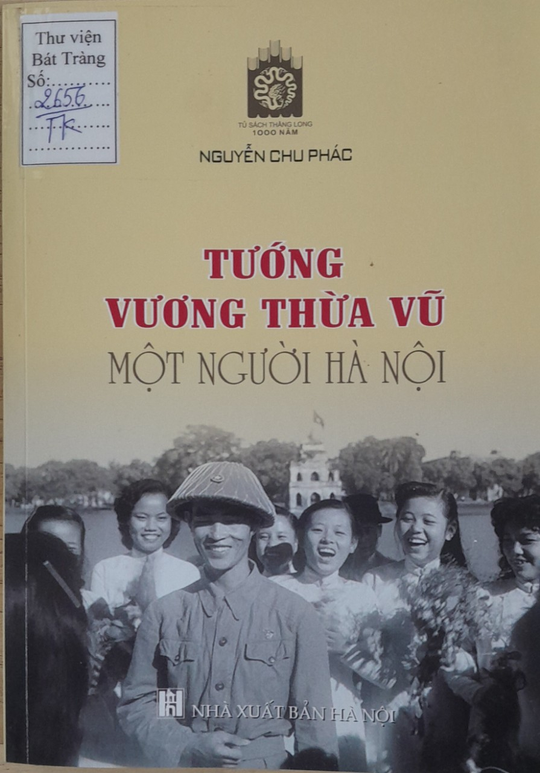
Trung tướng Vương Thừa Vũ là một trong những danh tướng tài ba mà tên tuổi và sự nghiệp của ông đã gắn liền với những trang sử vẻ vang chống ngoại xâm của quân đội nhân dân Việt Nam như một huyền thoại. Trân trọng những đóng góp to lớn trong sự nghiệp chiến đấu bảo vệ Thủ đô của Trung tướng- tác giả Nguyễn Chu Phác đã xuất bản cuốn sách này.
Truyện Tướng Vương Thừa Vũ - một người Hà Nội đã ca ngợi một vị tướng tài với những mưu lược chiến thuật cách mạng tài tình. Ngoài ra nó còn là bản anh hùng ca, ca ngợi những chiến sĩ cách mạng yêu nước, thuật lại những thắng lợi của ta trên các mặt trận. Trong truyện tác giả ca ngợi nghệ thuật đánh giặc của quân dân ta, tinh thần yêu nước và lòng căm thù giặc của dân tộc ta, đặc biệt là quân và dân Hà Nội. Cuốn truyện là bản án đanh thép lên án sự xâm lược cũng như chính sách tàn bạo của thực dân Pháp và đế quốc Mỹ tại đất nước ta, hình ảnh đẹp về người bộ đội Cụ Hồ vẫn sống mãi trong lòng người dân Thủ đô và cả nước.
Với khổ sách 15x21cm, dày 172tr. chia làm 17 phần, bố cục dễ hiểu, trình bày theo trình tự thời gian, nhấn mạnh đến những mốc lịch sử của dân tộc tạo sự lôi cuốn người đọc. Truyện với ngôn ngữ giản dị trong sáng sử dụng nhiều thuật ngữ lịch sử khiến tập truyện vừa rất đời thường nhưng lại mang tính chất cách mạng sâu sắc, giọng kể thay đổi khi thì mềm mỏng nhẹ nhàng của một nhà văn nhà thơ, khi thì kiên quyết thể hiện phẩm chất của một chiến sĩ cách mạng.
Phần mở đầu của cuốn truyện là lời của tác giả nói về tình cảm của mình với nhân vật và tình cảm của nhân vật đối với chiến sĩ cách mạng.
Phần cuối cuốn truyện là lời nhận xét của các đồng chí, đồng đội về con người và những cống hiến cách mạng của Tướng Vương Thừa Vũ.
Tác giả đã thể hiện rõ về cuộc đời và sự nghiệp cách mạng của Tướng Vương Thừa Vũ. Kết hợp giữa tường thuật lại cuộc đời của Tướng Vương Thừa Vũ với sự khéo léo lồng ghép những sự kiện biến cố quan trọng của lịch sử dân tộc từ những năm 20 của thế kỷ XX cho đến nay.
Cuốn sách “ Tướng Vương Thừa Vũ- một người Hà Nội ” của tác giả Nguyễn Chu Phác được đặt trong tủ sách tham khảo của Thư viện Trường THCS Bát Tràng kính mời thầy cô và các em tìm đọc nhé.
Cuối cùng kính chúc thầy cô sức khỏe, chúc các con chăm ngoan học giỏi.
Cảm ơn thầy cô và các em đã chú ý lắng nghe. Hẹn thầy cô và các em trong buổi giới thiệu sách lần sau.

